Отчет по лабораторной работе №1

Установка и конфигурация операционной системы на виртуальную машину

Евсеева Дарья Олеговна

10 сентября, 2022

Содержание

# Цель работы

Целью данной работы является приобретение практических навыков установки операционной системы на виртуальную машину, настройки минимально необходимых для дальнейшей работы сервисов.

# Задание

Выполнить установку и настройку виртуальной машины.

Получить информацию:

1. Версия ядра Linux (Linux version).
2. Частота процессора (Detected Mhz processor).
3. Модель процессора (CPU0).
4. Объем доступной оперативной памяти (Memory available).
5. Тип обнаруженного гипервизора (Hypervizor detected).
6. Тип файловой системы корневого раздела.
7. Последовательность монтирования файловых систем.

Ответить на контрольные вопросы:

1. Какую информацию содержит учетная запись пользователя?
2. Укажите команды терминала и приведите примеры:
   * для получения справки по команде;
   * для перемещения по файловой системе;
   * для просмотра содержимого каталога;
   * для определения объема каталога;
   * для создания / удаления каталогов / файлов;
   * для задания определенных прав на файл / каталог;
   * для просмотра истории команд.
3. Что такое файловая система? Приведите примеры с краткой характеристикой.
4. Как посмотреть, какие файловые системы подмонтированы в ОС?
5. Как удалить зависший процесс?

# Теоретическое введение

VirtualBox — программный продукт виртуализации для таких операционных систем, как Windows, Linux, macOS и др.

Rocky Linux — дистрибутив Linux, разработанный Rocky Enterprise Software Foundation для полной совместимости с Red Hat Enterprise Linux.

# Выполнение лабораторной работы

## 1. Создание виртуальной машины

Выполнять работу будем с использованием VirtualBox.

Выберем создание виртуальной машины. Укажем для нее имя и необходимый тип операционной системы — Linux, RedHat.

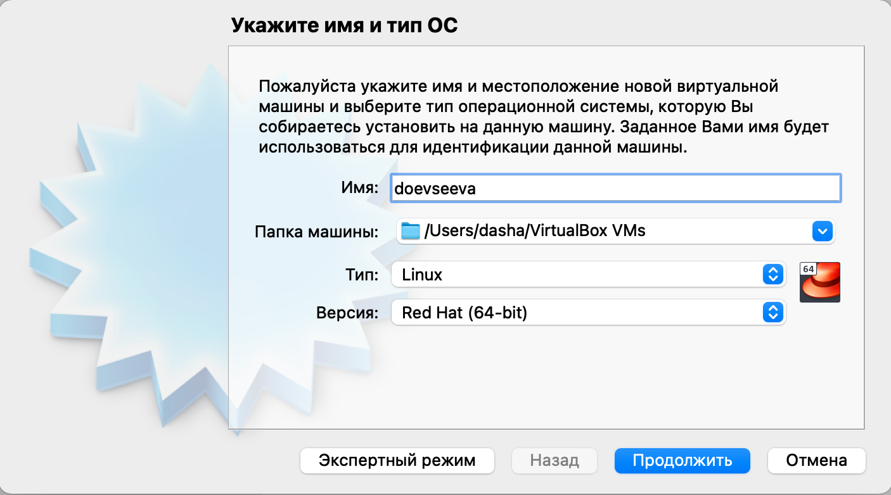

Имя виртуальной машины и тип ОС

Укажем размер основной памяти — 2048 МБ.

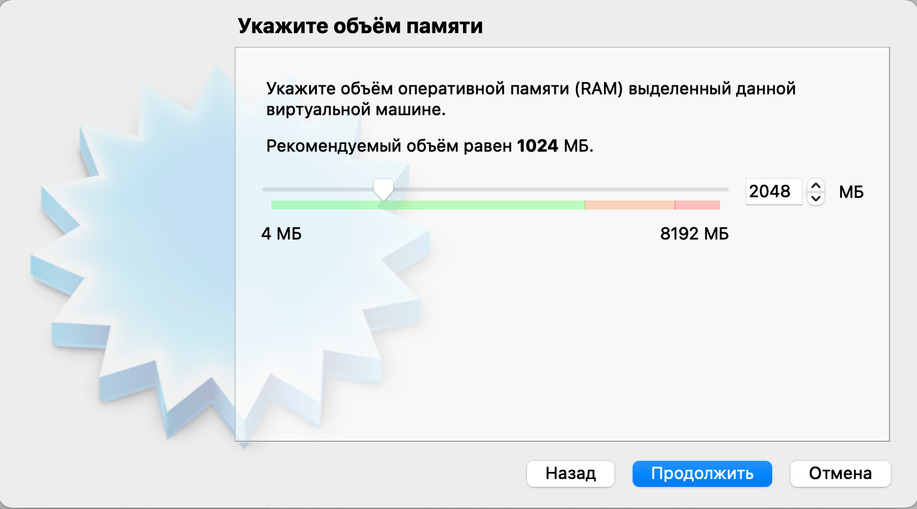

Размер основной памяти

Далее зададим конфигурацию жесткого диска - загрузочный, VDI, динамический виртуальный диск.

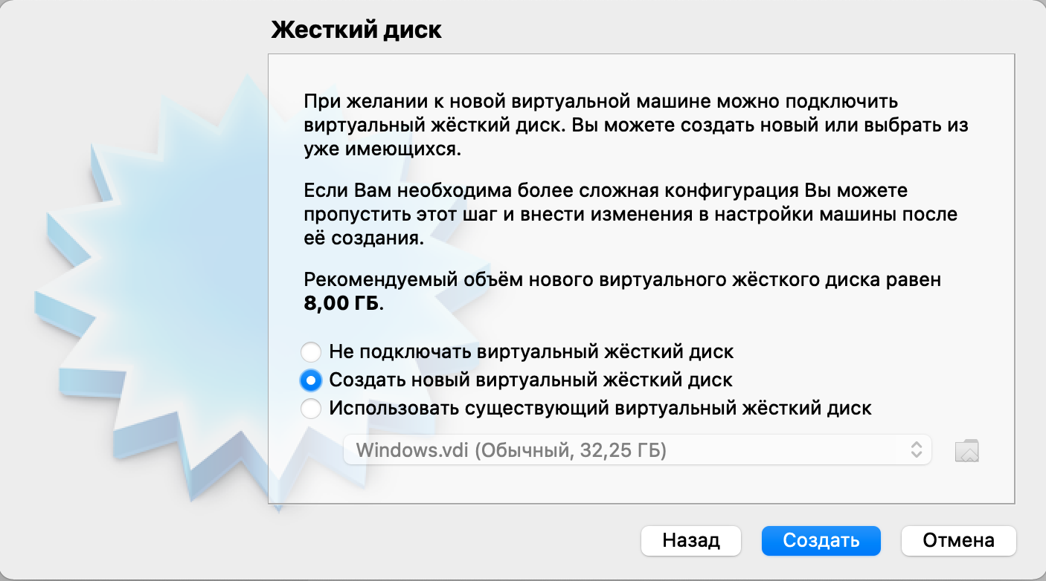

Настройка жесткого диска

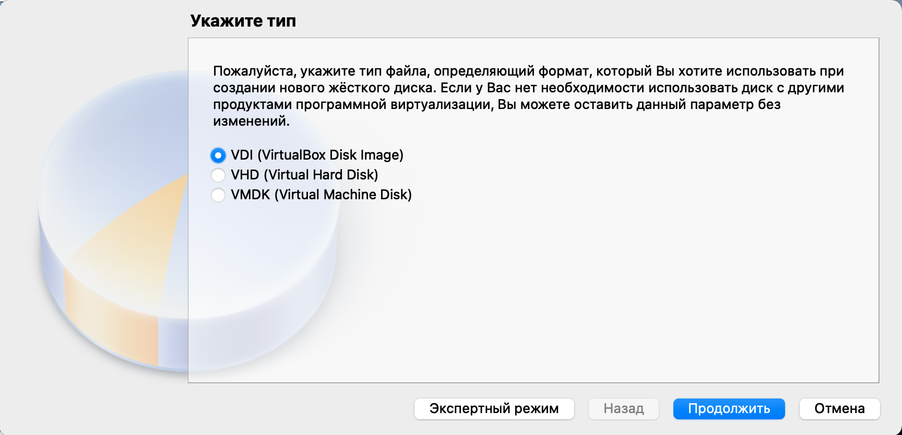

Тип диска

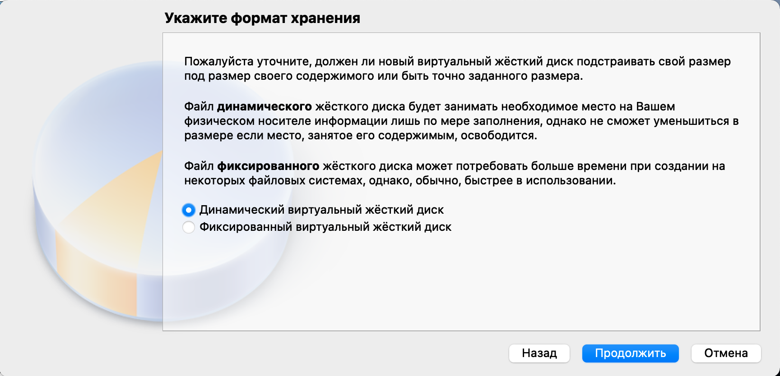

Формат диска

Зададим размер диска — 40 ГБ.

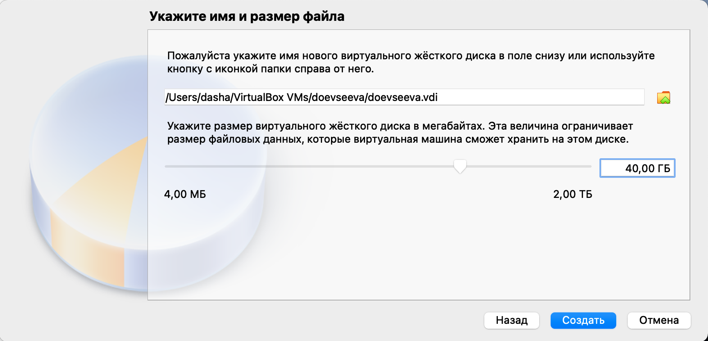

Размер диска

Далее перейдем в настройки виртуальной машины в раздел *Носители* и добавим образ операционной системы, заранее скачанный с официального сайта.

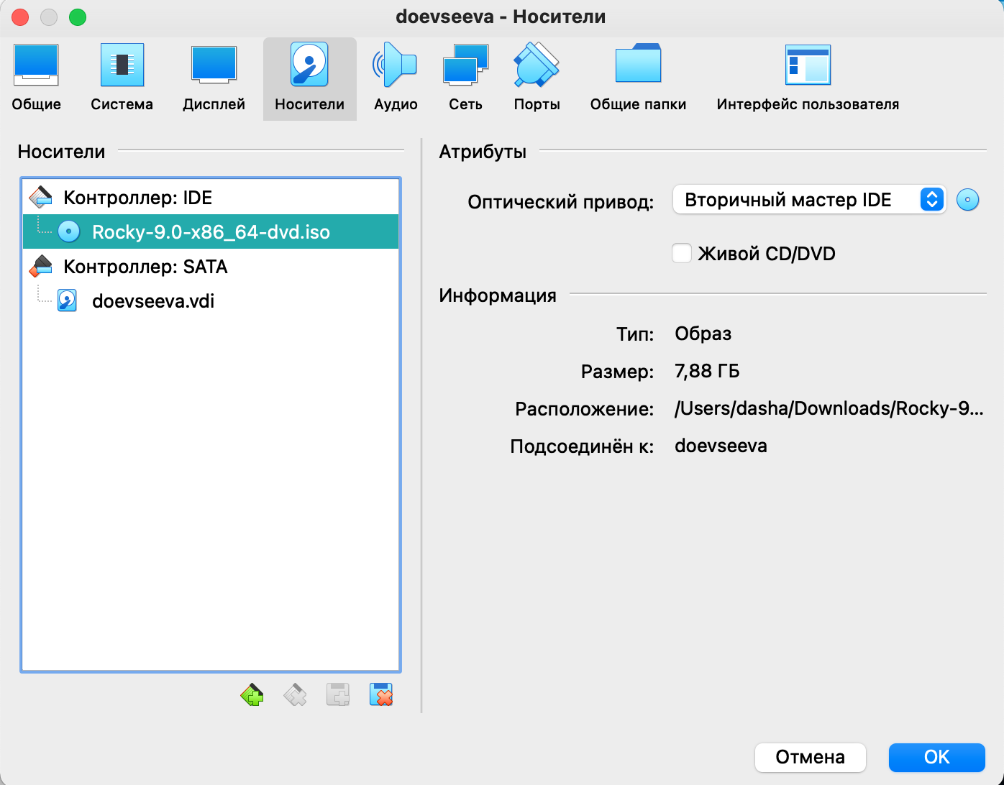

Подключение образа ОС

## 2. Запуск виртуальной машины

Теперь запустим виртуальную машину и в качестве языка интерфейса выберем английский язык.

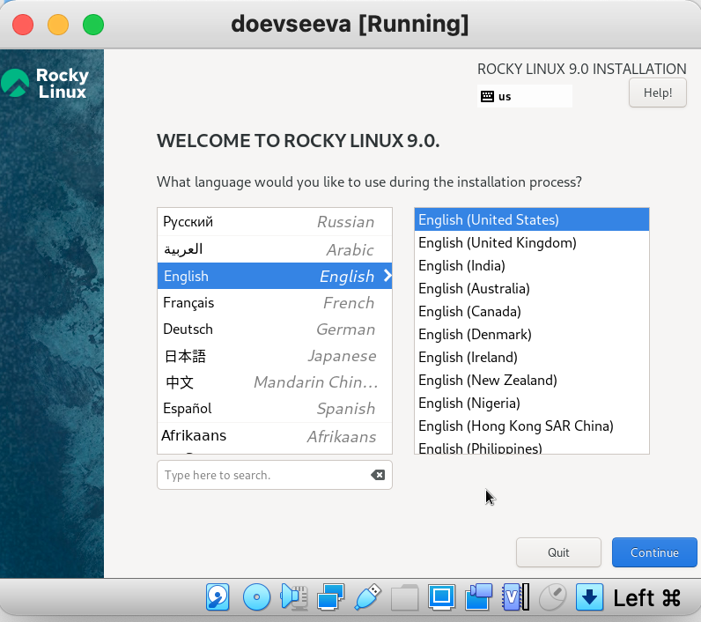

Выбор языка интерфейса

Перейдем к настройкам установки операционной системы. Добавим в раскладку клавиатуры русский язык и зададим комбинацию клавиш для переключения между раскладками.

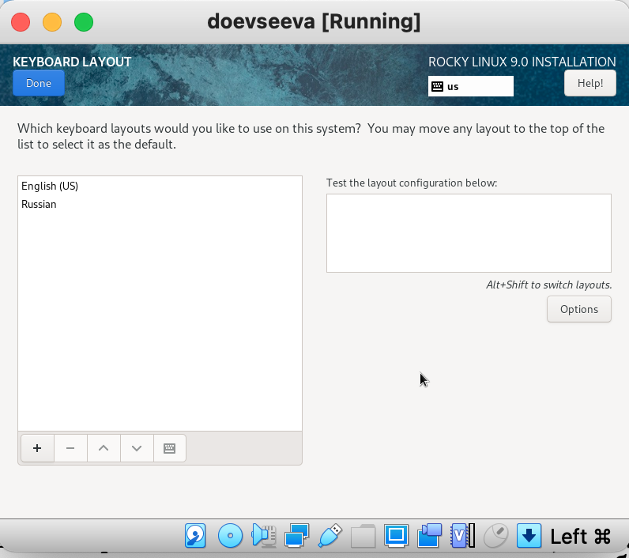

Настройки раскладки клавиатуры

В разделе выбора программ укажем в качестве базового окружения *Server with GUI*, а в качестве дополнения — *Development Tools*.

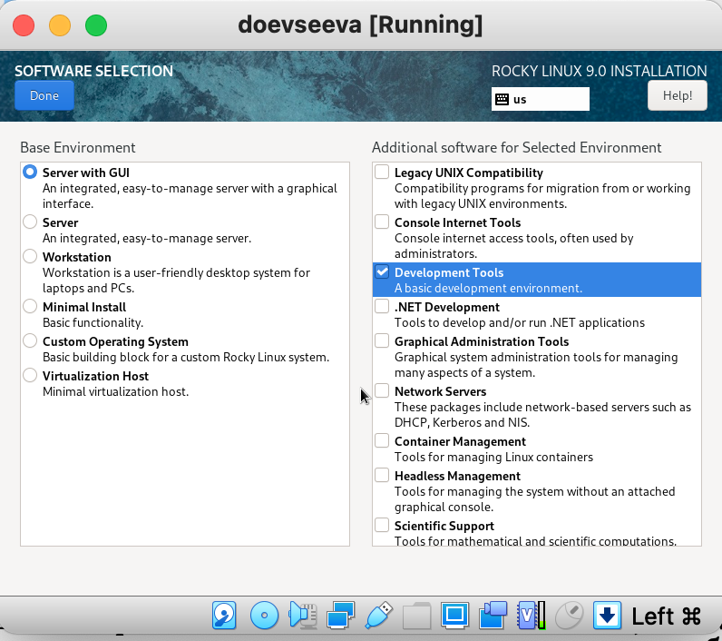

Раздел выбора программ

Отключим KDUMP.

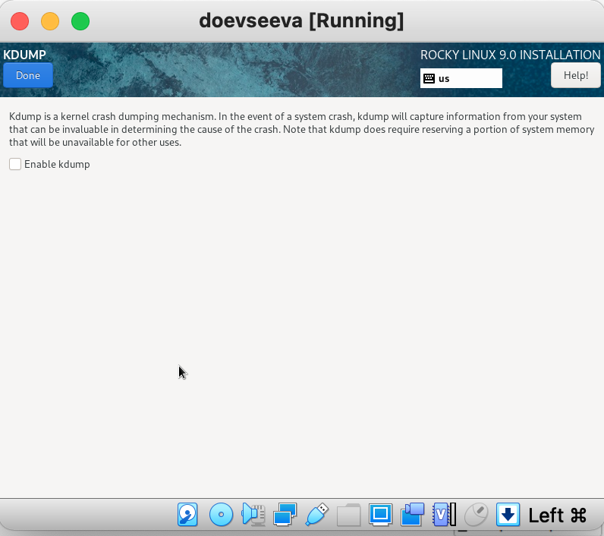

Отключение KDUMP

Включим сетевое соединение и в качестве имени узла укажем ‘doevseeva.localdomain’.

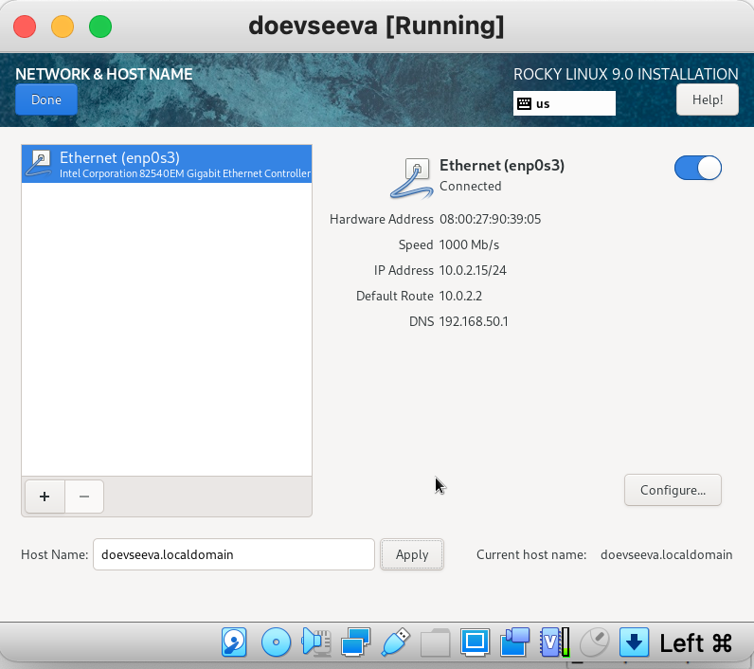

Настройки сетевого соединения

Также установим пароль для root и пользователя с правами администратора, после чего приступим к установке операционной системы.

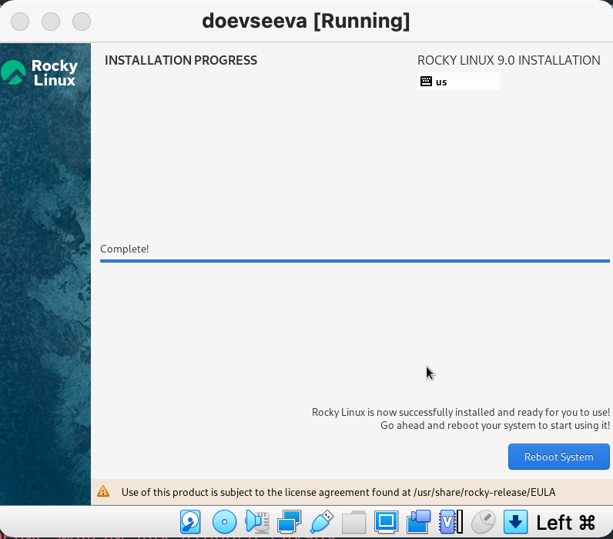

Установка ОС

После завершения установки перезапустим виртуальную машину. Также проверим, что автоматическое отключение оптического диска прошло успешно.

Войдя в операционную систему, перейдем в меню *Устройства* виртуальной машины и подключим образ диска дополнений гостевой ОС.

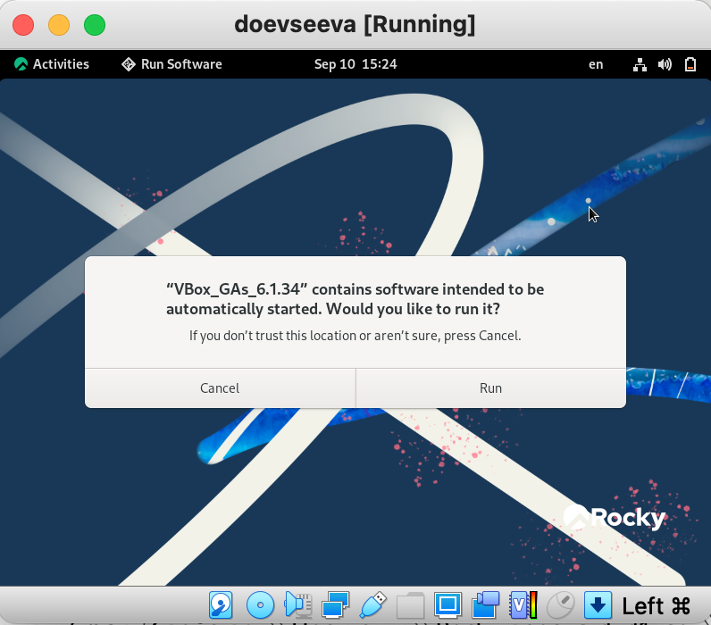

Запуск установки дополнений

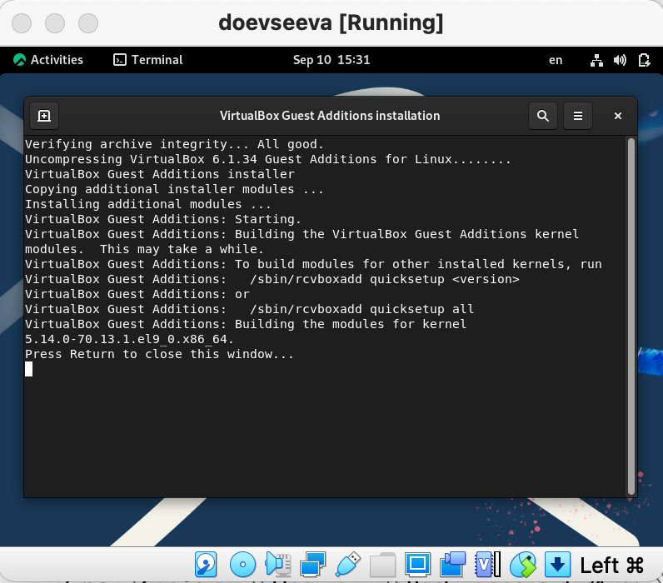

Загрузка дополнений

## 3. Получение информации о системе

После успешной установки дополнений перейдем в терминал и выведем последовательность загрузки системы с помощью команды dmesg.

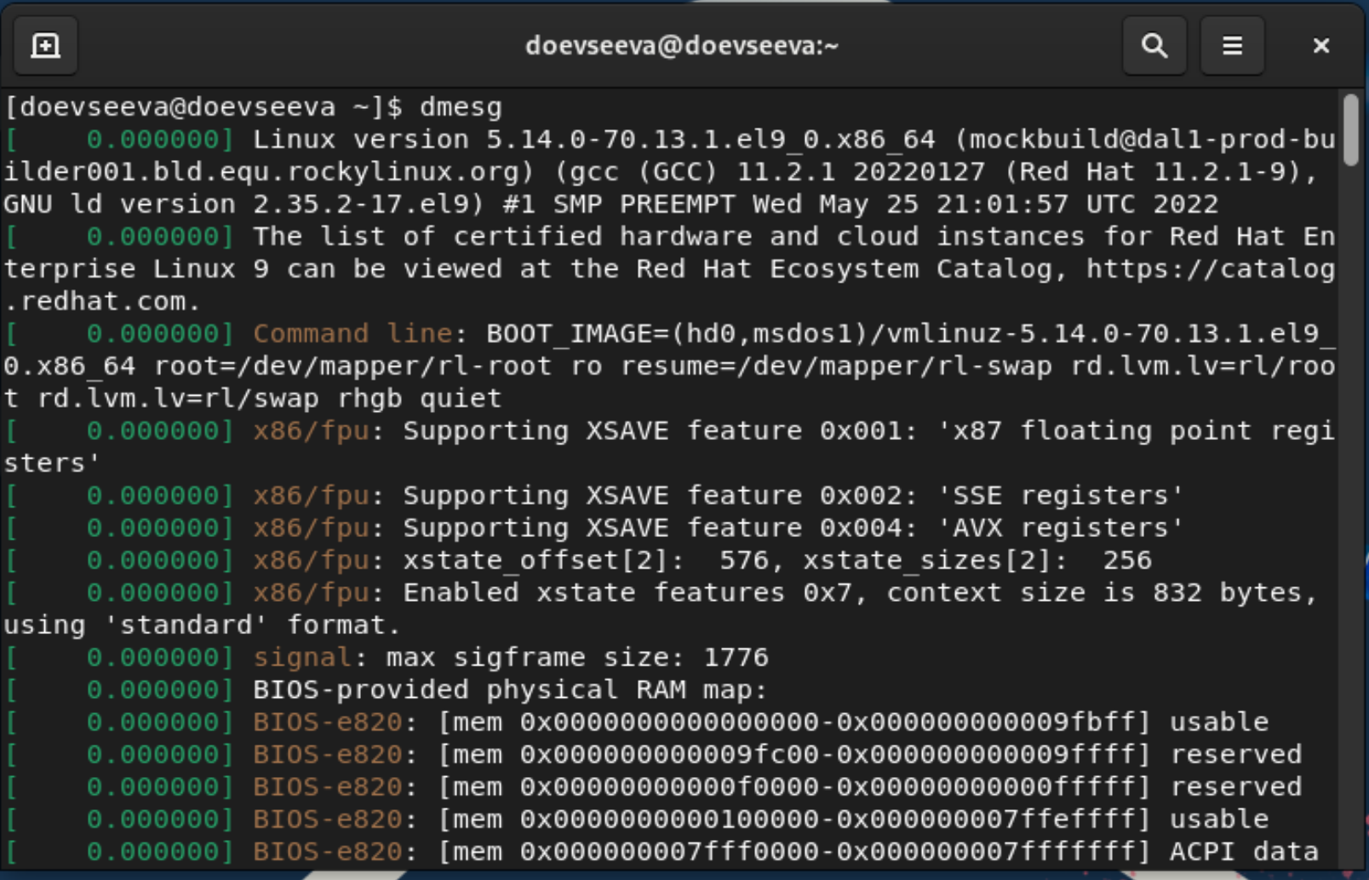

Последовательность загрузки системы

После этого получим в терминале некоторую информацию о системе.

Определим версию ядра Linux — версия 5.14.0-70.13.1.el9_0.x86_64.

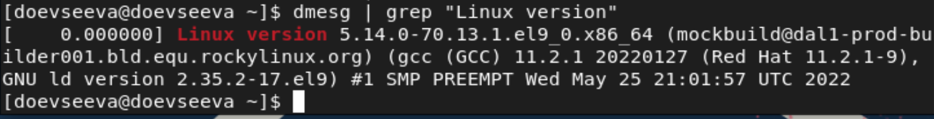

Определение версии ядра Linux

Найдем частоту процессора — 1113.599 МГц.

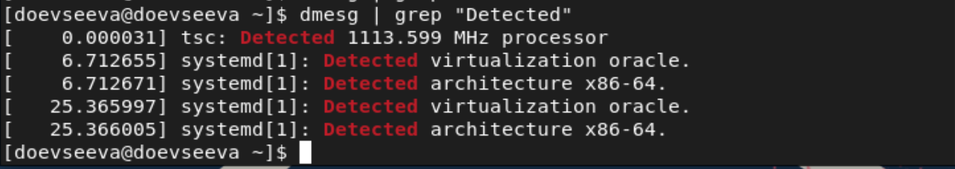

Определение частоты процессора

Определим модель процессора — Intel(R) Core(TM) i5-1030NG7.

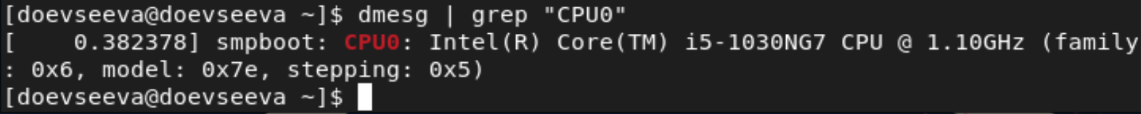

Определение модели процессора

Выведем информацию об объеме доступной оперативной памяти — 260860K/2096696K.

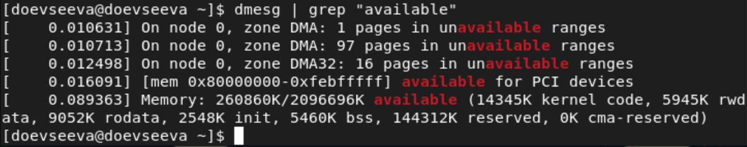

Определение объема доступной оперативной памяти

Определим тип обнаруженного гипервизора — KVM.



Определение типа обнаруженного гипервизора

Также с помощью команды df определим тип файловой системы корневого каталога — xfs.

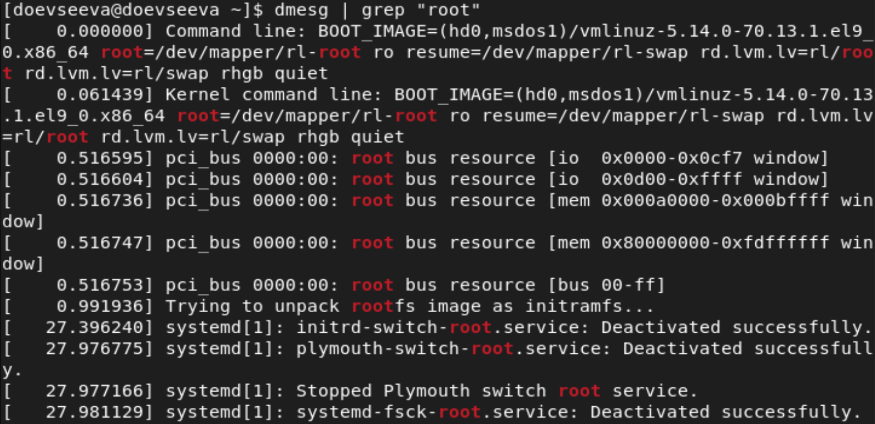

Определение root-директории



Определение типа файловой системы

Наконец, посмотрим последовательность монтирования файловых систем с помощью команды mount.

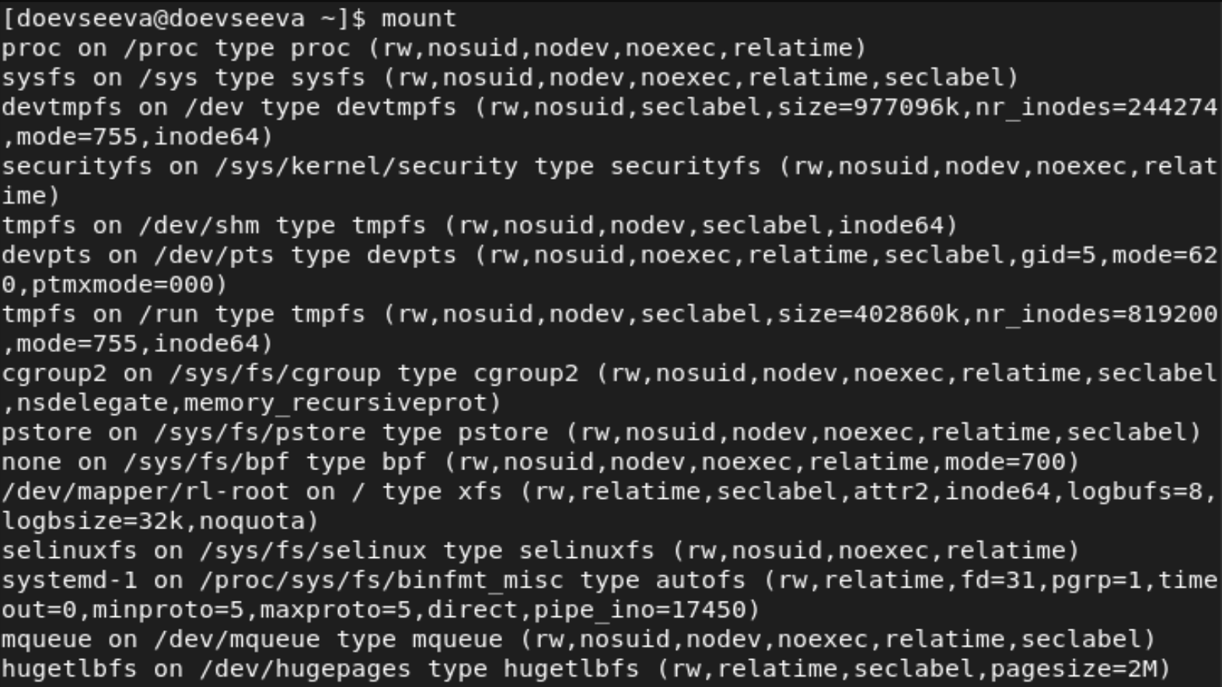

Последовательность монтирования файловых систем (1)

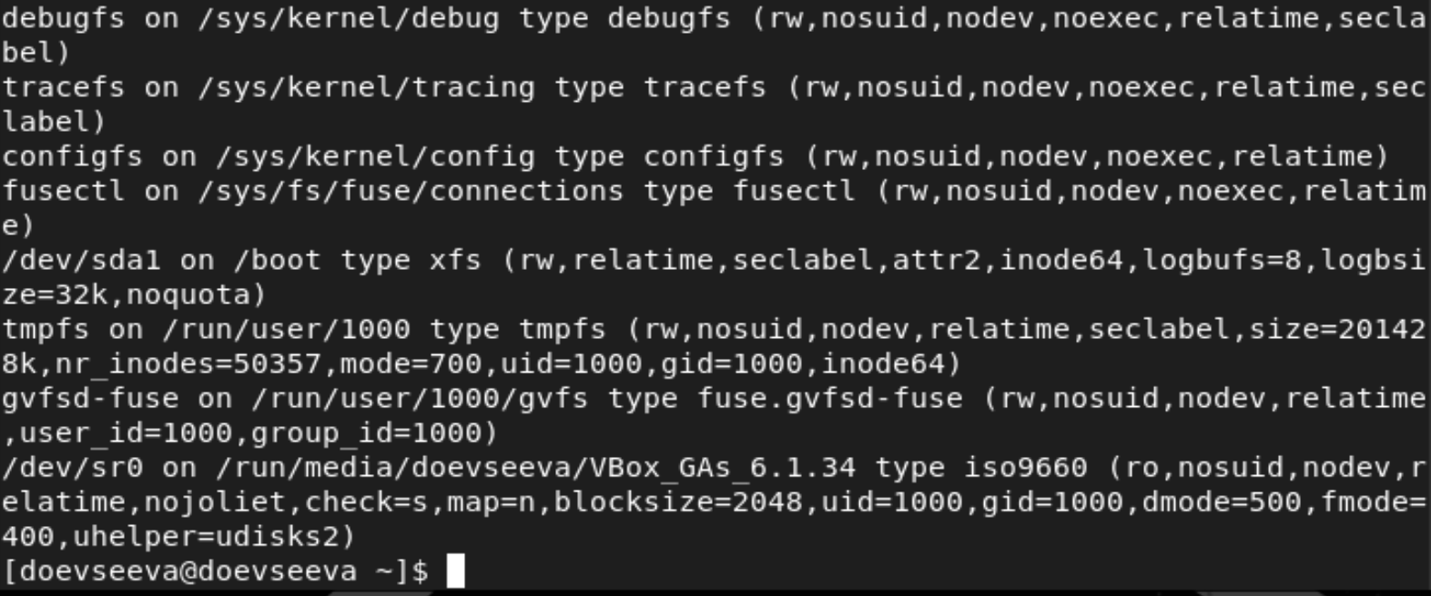

Последовательность монтирования файловых систем (2)

## 4. Ответы на контрольные вопросы

1. Какую информацию содержит учетная запись пользователя?

Учетная запись пользователя Linux содержит следующие сведения:

* Системное имя (user name)
* Идентификатор пользователя (UID)
* Идентификатор группы (GID)
* Полное имя (full name)
* Домашний каталог (home directory)
* Начальная оболочка (login shell)

1. Укажите команды терминала и приведите примеры:

* для получения справки по команде;

Для получения справки по команде используется команда man имя_команды.

* для перемещения по файловой системе;

Для перемещения по файловой системе используется команда cd путь_к_каталогу.

* для просмотра содержимого каталога;

Для просмотра содержимого каталога используется команда ls.

* для определения объема каталога;

Для определения объема каталога используется команда du.

* для создания / удаления каталогов / файлов;

Для создания каталогов используется команда mkdir имя_каталога, для создания файлов — touch имя_файла. Для удаления каталогов существует команда rmdir имя_каталога, для удаления файлов — rm имя_файла.

* для задания определенных прав на файл / каталог;

Для задания определенных прав на файл или каталог используется команда chmod. Например, чтобы разрешить всем категориям пользователей только чтение и запись файла, но не его выполнение, можно выполнить команду chmod 666 имя_файла.

* для просмотра истории команд.

Для просмотра истории команд используется команда history.

1. Что такое файловая система? Приведите примеры с краткой характеристикой.

Файловая система — это составляющая ОС, которая отвечает за организацию, хранение, чтение и запись файлов. В Linux файловая система представляет собой иерархическую структуру каталогов и файлов.

Примеры файловых систем:

Ext2, Ext3, Ext4 (Extended Filesystem) — стандартная файловая система, содержит минимальное количество функций и является наиболее стабильной.

JFS (Journaled File System) — используется там, где необходима высокая стабильность и минимальное потребление ресурсов.

XFS — рассчитана на файлы большого размера, преимуществом является высокая скорость работы с большими файлами, отложенное выделение места, незначительный размер служебной информации.

1. Как посмотреть, какие файловые системы подмонтированы в ОС?

Для просмотра смонтированных файловых систем используется команда mount.

1. Как удалить зависший процесс?

Для удаления зависшего процесса используется команда kill идентификатор_процесса.

# Выводы

В результате проделанной работы мы приобрели практические навыки установки операционной системы на виртуальную машину и настройки минимально необходимых для дальнейшей работы сервисов.

# Список литературы

* Методические материалы к лабораторной работе, представленные на сайте “ТУИС РУДН” https://esystem.rudn.ru/